Культура  Кукуруза  Гибрид  FAO 270 | Период проведения опыта: 2016 г.
Регион: ЦФО
Область: Орловская
Организация, проводящая опыт/хозяйство: ООО «ЕвроХим Трейдинг РУС» / АО «Агрофирма Мценская»
Тестируемые удобрения | Нитроаммофоска 23:13:8
Цель опыта | повысить урожайность и качество семян кукурузы в Центрально-Черноземном регионе России (Орловская область) за счет оптимизации условий питания растений посредством подбора форм и норм применяемых минеральных удобрений
Схема опыта | 1. Контроль  2. NPK(Нитроаммофоска 23:13:8)200кг/га  3. NPK(Нитроаммофоска 23:13:8)100кг/га
Тип почв, данные анализа: | Почва тёмно-серая лесная среднесуглинистая  Агрохимическая характеристика почвы опытного участка, д. Первый Воин Мценского района  Гумус, % рНводн. P₂O₅ K₂O Потенциальное плодородие, зерн. ед.  4,98 6,0 20,9 20,6 22,7
Климатическая характеристика  региона закладки опыта | Средняя температура января (самый холодный месяц) от -9⁰С до -11⁰С  Средняя температура июля (самый теплый месяц) от 18⁰С до 19⁰С  Среднее количество осадков от 115 до до259 мм.  Вегетационный период составляет около 137-139 суток.

Цель исследования: сравнить эффективность внесения сложного удобрения азофоски марки NPK 23:13:8 с технологией возделывания хозяйства.
Посев кукурузы осуществляли 13 мая, использовали сеялку точного высева Amazone EDX 9000-TC. Площадь опытных делянок - 1 га,. Предшественник – озимая пшеница. Осенью удобрения не вносились.
NPK 23:13:8 вносилась одновременно с посевом.
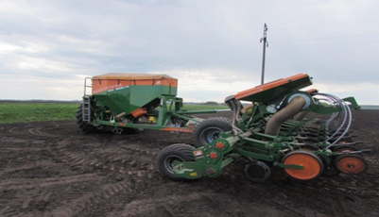
Рис. 1 сеялка точного высева Amazone EDX 9000-TC .
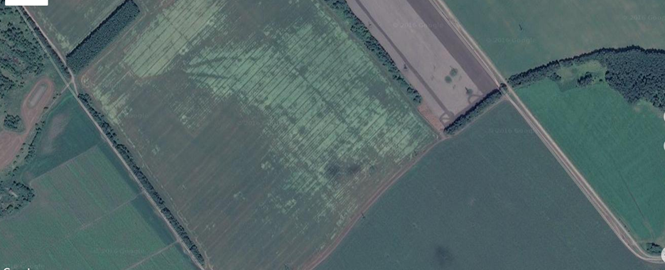
Рис. 2 –Размещение опыта с кукурузой в пространстве (д. Первый Воин, Мценский район)
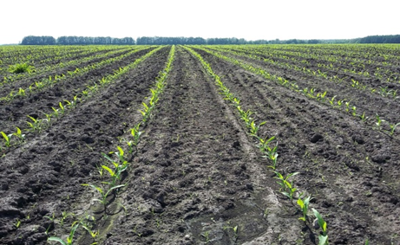
Рис. 3–Всходы кукурузы.
Номер варианта | Наименование
I вариант | Контроль (подкормка 300 кг/га селитры аммиачной)
II вариант | NPK(Нитроаммофоска 23:13:8)200кг/га
III вариант | NPK(Нитроаммофоска 23:13:8)100кг/га
Табл.1. Схема опыта на примере кукурузы в Орловской области,
д. Первый Воин Мценского района

Нитроаммофоска 23-13-8 - сложное тройное удобрение, получаемое нейтрализацией аммиаком смеси фосфорной и азотной кислот с добавлением калия в упаренный расплав перед гранулированием.
При производстве NPK-удобрений используется сырье с минимальным содержанием токсичных элементов (кадмия, ртути, мышьяки и свинца) и низкой радиоактивностью, что обуславливает их экологическую чистоту. Содержание нитрата калия до 75%.
NPK 23 -13-8 - разработано специально для предпосевного внесения и внесения с посевом. Идеальное решение для кукурузы, яровых культур, овощных и плодовых культур.
Опыт производился на гибриде кукурузы П8400, компании Пионер.
ФАО: 270
Среднеранний гибрид преимущественно зернового направления. Лидер по урожайности зерна в своей группе спелости. Очень хороший баланс раннеспелости и урожайности. Быстрого развивает мощную корневую систему. Тип зерна – зубовидный. Отличная отдача влаги зерном.
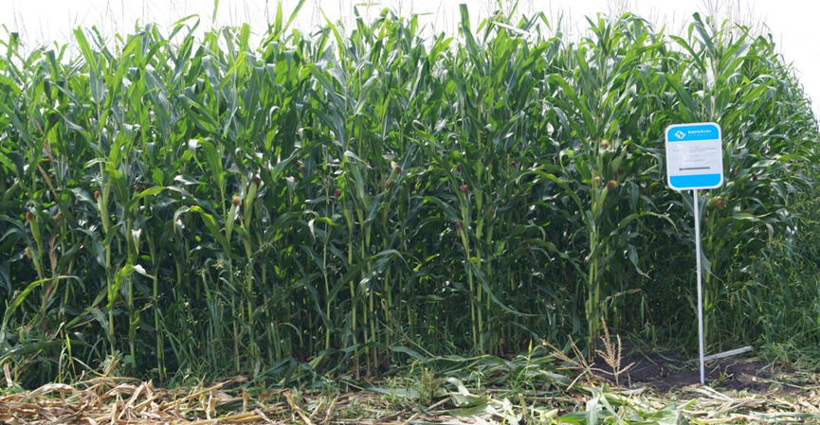
Рис. 4–Состояние кукурузы в фазуцветения.
Наблюдаемые параметры | Варианты опыта
 | Контроль | NPK (23:13:8)  200 кг/га | NPK ( 23:13:8) 100 кг/га
Урожайность, т/га | 7,87 | 9,67 | 9,44
Белок, % | 9,28 | 9,65 | 10,97
Влажность зерна на момент уборки, % | 27 | 23 | 21
Масса 1000 зерен, г | 274,00 | 289,00 | 296,00
Таблица 2. Структура урожая
Как видно из таблицы 2, внесение сложных удобрений положительно влияет на урожай и качественные показатели зерна. Кроме того замечено, что внесение удобрений положительно сказывалось на отдаче влаги зерном.

Диаграмма 1. Прибыль с 1 га.

Диаграмма 2. Прибыль по сравнению с контролем с 1 га, руб/га.
Выводы
- Использование удобрений в виде Нитроаммофоски (23:13:8) при выращивании кукурузы на зерно во всех исследуемых вариантах оказало ростстимулирующее действие и способствовало изменению основных биометрических показателей
- Результаты экономической оценки показали целесообразность возделывания кукурузы на зерно при внесении NPK в виде Нитроаммофоски, в дозе 100-200 кг/га, что обеспечивает получение прибыли с 1 гектара на этих вариантах в размере 9,6-10,26 тыс. рублей за счет увеличения урожайности культуры на 15,7-18 ц/га. опытных растений кукурузы.
- Максимальная прибыль была получена при урожайности кукурузы 94,4 ц/га. и составила 10 260 руб/га.

